PDP启动方法：

1. 运行eclipse

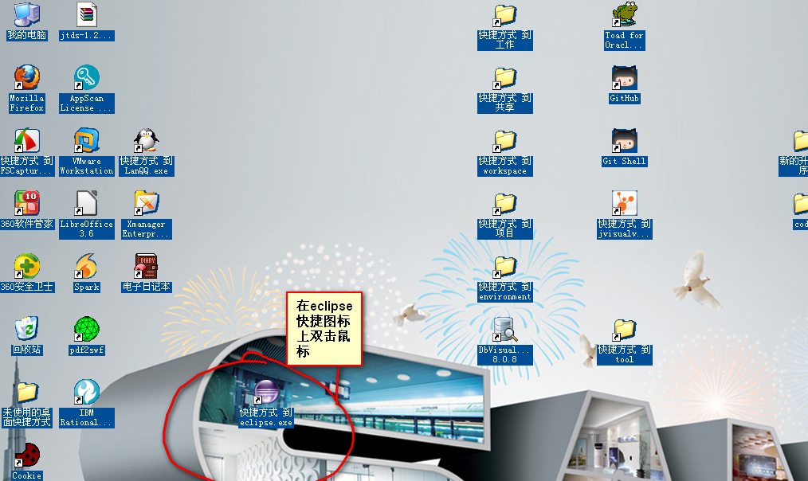

1. 启动tomcat

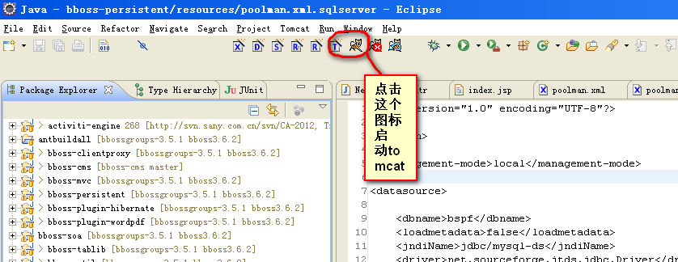

1. 打开浏览器输入地址：

<http://localhost:8080/SanyPDP>

账号：admin

口令：123456